第２回こんな公園あったらいいなコンクール
表彰式及び記念鼎談

日頃より一般社団法人日本公園緑地協会の活動に格別のご配慮・ご支援をいただき厚く御礼申し上げます。このたび、毎日新聞社と当協会の共催で「第２回こんな公園あったらいいなコンクール 表彰式及び記念鼎談」を開催することとなりました。つきましては、お忙しい折とは存じますが、また土曜日の開催ではございますがご参加、ご聴講いただけますようお願い申し上げます。

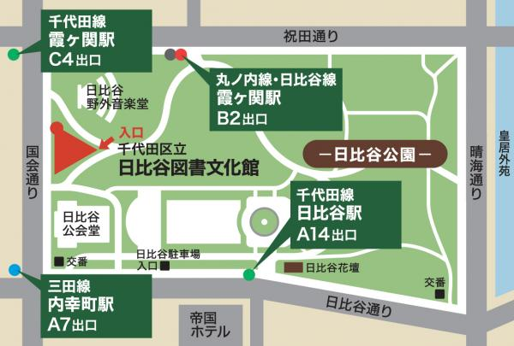
主催 毎日新聞社 一般社団法人日本公園緑地協会
後援 国土交通省 全国都市公園整備促進協議会

日 時：平成２９年５月１３日（土）
受付・開場 13:30
表彰式 14:00～15:00
記念鼎談 15:10～16:30
場 所：日比谷図書文化館（日比谷公園内）Ｂ１Ｆ
日比谷コンベンションホール
参加費：無料
定 員：２００名
（定員になり次第、締め切りさせていただきます。
あらかじめ御了承ください）
申込締切日：平成２９年５月８日（月）

■申込書 申込日：平成２９年 月 日
郵便番号・住所 |  | 〒
団 体 名
tel／fax |  | tel |  |  |  | fax
番号※ | 所属部課 |  |  |  | 役 職 |  | 氏 名
●必要事項をご記入のうえＦＡＸにて当協会あてお送りください。
受 付 印

申し込みを受理した方には受付証（本紙に受付印を押印したもの）をＦＡＸで返送いたします。
●申し込み後受付証が届かない場合や、締切間近のお申し込みの場合は必ず事務局までご連絡下さい。
（ＦＡＸ、メールのトラブル等により、申込書が事務局に届いていない場合があります）
●番号欄※は事務局が記載いたします。
●申し込み・問合先（一社）日本公園緑地協会 多田･末永
〒101-0032 東京都千代田区岩本町3-9-13 岩本町寿共同ビル2F
Tel：03-5833-8551(代表) FAX：03-5833-8553

